 | Carátula para entrega de prácticas
Facultad de Ingeniería |  | Laboratorio de docencia

Laboratorios de computación
salas A y B

Profesor: | Karina Garcia Morales
Asignatura: | Fundamentos de programación
Grupo: | 21
No de Práctica(s): | 1
Integrante(s): | Julisa Terrez Cruz
No. de Equipo de cómputo empleado:
No. de Lista o Brigada:
Semestre: | 2020-2
Fecha de entrega: | 11 de Febrero del 2020
Observaciones: | https://github.com/Julisaaat/Pr-ctica1-FDP

CALIFICACIÓN: __________

Práctica 1 | La computación como herramienta de trabajo del profesional de ingeniería.

Objetivo:
Descubrir y utilizar herramientas de software que se ofrecen en Internet que permitan realizar actividades y trabajos académicos de forma organizada y profesional a lo largo de la vida escolar, tales como manejo de repositorios de almacenamiento y buscadores con funciones avanzadas.
Introducción:
El uso de un equipo de cómputo se vuelve fundamental para el desarrollo de muchas de las actividades y tareas cotidianas que se realizan día con día, no importando el giro al creando nuevas y versátiles soluciones que apoyen y beneficien directamente a la sociedad al realizar dichas actividades; es por ello, que comprender cómo funciona y cómo poder mejorar dicho funcionamiento se vuelve un tema importante durante la formación del profesionista en ingeniería.
Es por lo anterior, que en el desarrollo de proyectos se realizan varias actividades donde la computación es un elemento muy útil. De las actividades que se realizan en la elaboración de proyectos o trabajos podemos mencionar:

- Registro de planes, programas y cualquier documento con información del proyecto en su desarrollo y en producción.
- Almacenamiento de la información en repositorios que sean accesibles, seguros y que la disponibilidad de la información sea las 24 hrs. de los 360 días del año.
- Búsqueda avanzada o especializada de información en Internet.
En la presente práctica se presentarán las herramientas de apoyo a la realización de dichas actividades.

Control de Versiones:

Un controlador de versiones es un sistema el cual lleva a cabo el registro de los cambios sobre uno o más archivos (sin importar el tipo de archivos) a lo largo del tiempo. Estos sistemas permiten regresar a versiones específicas de nuestros archivos, revertir y comparar cambios, revisar quién hizo ciertas modificaciones, así como proteger nuestros archivos de errores humanos o de consecuencias no previstas o no deseadas. Además, un control de versiones nos facilita el trabajo colaborativo, y nos permite tener un respaldo de nuestros archivos.

Tipos de sistemas de controladr de versiones
Sistema de control de versiones local.
Sistema de control de versiones centralizado.
sistema de control de versiones distribuido.
Git

Repositorio:
Un repositorio es el directorio de trabajo usado para organizar un proyecto, aquí se encuentran todos los archivos que integran nuestro proyecto, y en el caso de Git, todos los archivos necesarios para llevar acabo el control de versiones.
- Repositorio Local: Un repositorio local, es aquel que se encuentra en nuestro propio equipo y solo el dueño del equipo tiene acceso a él.
- Repositorio Remoto: Un repositorio remoto es aquel que está alojado en la nube, esto quiere decir, que se encuentra en un servidor externo, el cual puede ser accedido desde internet y que nos va a permitir tener siempre a la mano nuestros archivos. Algunos de estas plataformas son: github.com, bitbucket.org o gitlab.com, todos ofreciendo diferentes características.
- Github: Es una plataforma de almacenamiento para control de versiones y colaboración. Esta plataforma nos permite almacenar nuestros repositorios de una forma fácil y rápida, además nos da herramientas para el mejor control del proyecto, posibilidad de agregar colaboradores, notificaciones, herramientas gráficas y mucho más.
Opciones en un repositorio.
Commit
Rams
(brechas)
Agregar

GOOGLE Foarms:
Google Drive cuenta con una aplicación para recolectar información usando formularios.
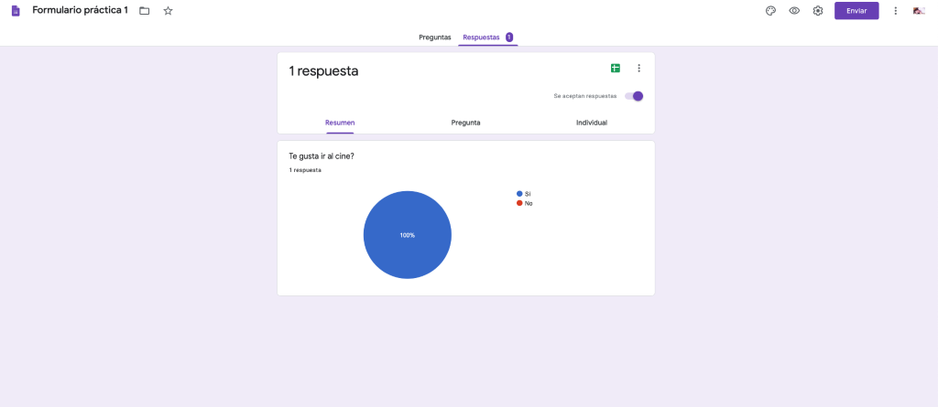

Se puede generar una serie de preguntas que pueden ser mandadas y contestadas por un grupo de personas. También proporciona un resumen con gráficas de los datos obtenidos del formulario.

OneNote:
Por otro lado, a través de SkyDrive de Microsoft se puede utilizar la aplicación OneNote. El editor OneNote es muy amigable para realizar apuntes como si se ocupara una libreta de papel, pero con la diferencia de que todo se queda guardado en la nube.
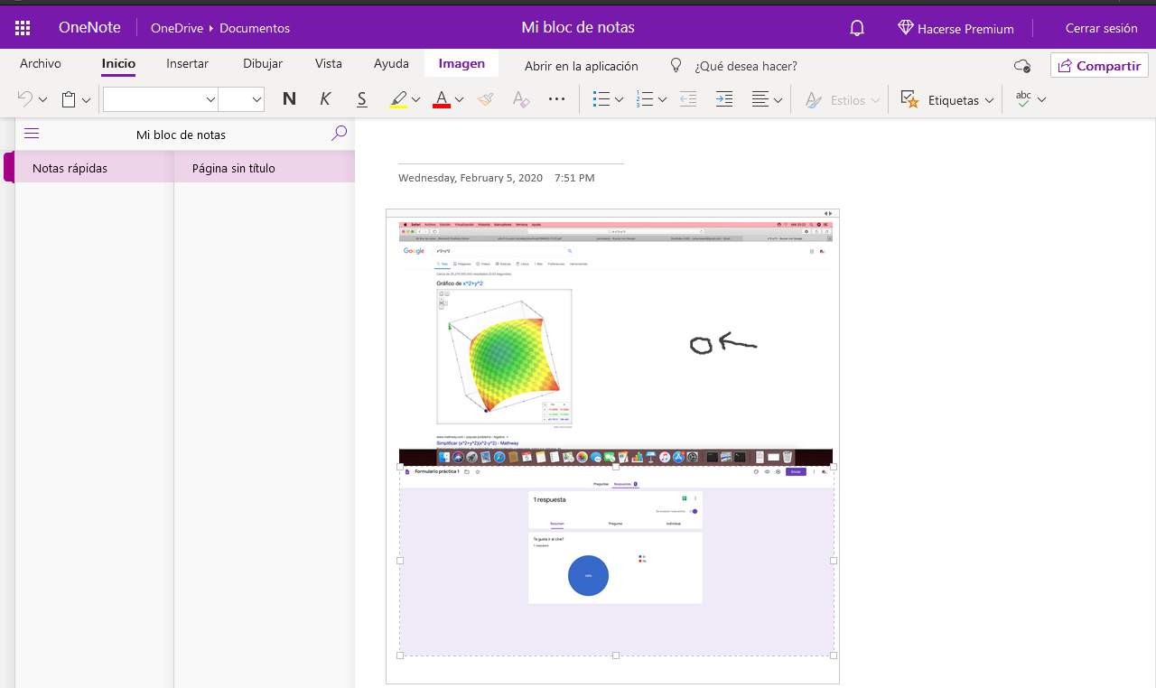

Buscadores de internet:
Los motores de búsqueda (también conocidos como buscadores) son aplicaciones informáticas que rastrean la red de redes (Internet) catalogando, clasificando y organizando información, para poder mostrarla en el navegador. El rastreo de información se realiza a través de algoritmos propios de cada buscador.

Actividad 1:

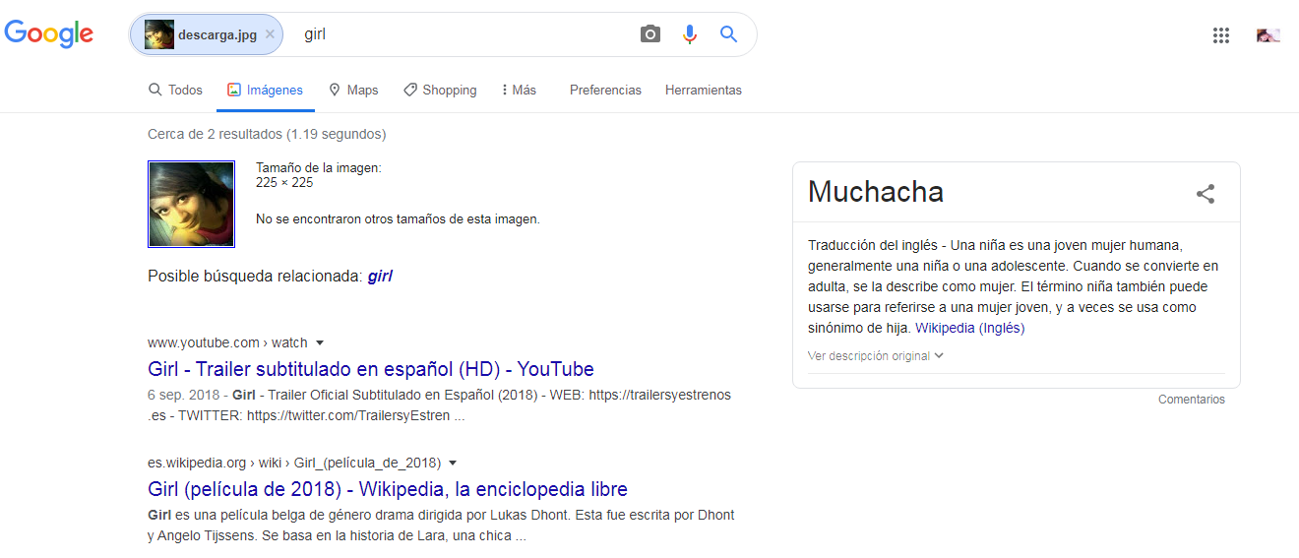
Búsqueda de imágenes con imágenes.

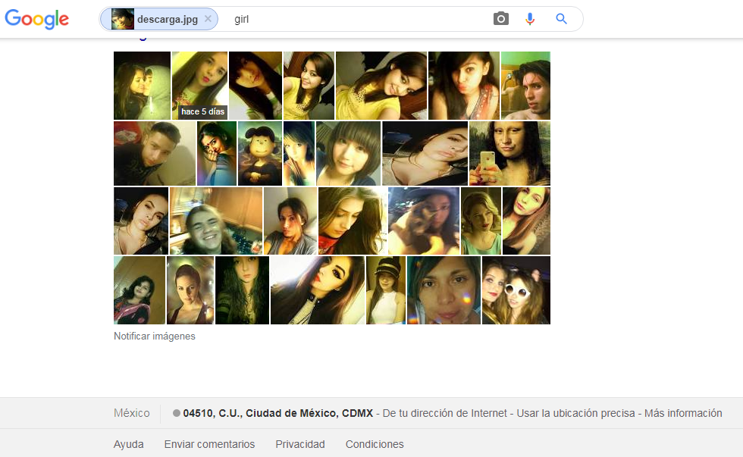

Como se puede apreciar en los resultados al buscar en Google mediante una imagen podemos apreciar los caracteres de búsqueda que esta emplea, por ejemplo, la posición de la cara, los colores, las facciones eh incluso la interpretación de lo que está en la imagen que lo toma como una muchacha y da la definición de esta.
Motor Google maps.

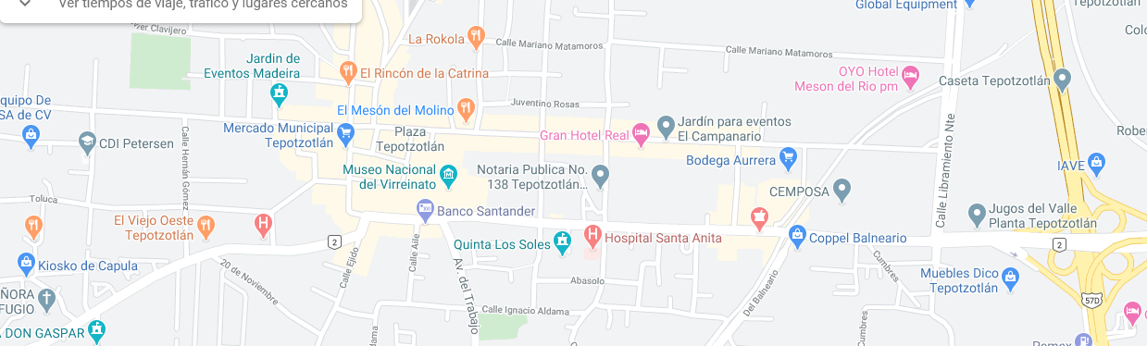

Graficadoras:

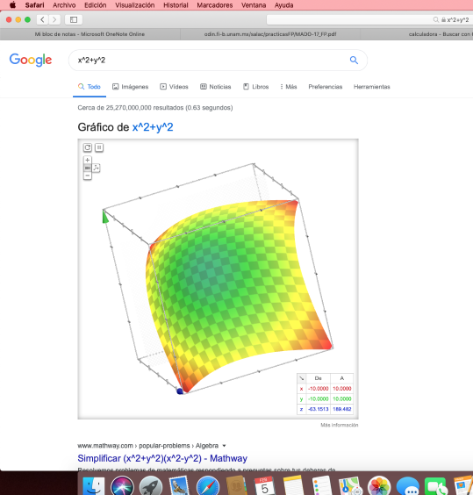

ACTIVIDAD 2

Alojamiento en la nube.

El almacenamiento en la nube es una plataforma de edición, almacenamiento y compartimiento de documento y datos a través de un servidor el cuál te permite su administración y se respaldo de forma remota. Estos datos se ponen a disposición de los usuarios a través de una red, como lo es Internet y se almacenan en una nube proporcionada por el servidor de la plataforma.

VENTAJAS | DESVENTAJAS
Acceso en distintos dispositivos. | Necesidad de internet.
Editar y compartir los documentos con uno o más contactos. | Vulnerabilidad a virus.
No tener que cargar continuamente una memoria externa. | Exposición a que alguien ajeno modifique o robe tus documentos.
Un espacio grande de almacenamiento. | Dependencia a la velocidad de red.

Actividad 3
Servidores de correo.

Un servidor de correo realiza una serie de procesos que tienen la finalidad de transportar información entre los distintos usuarios.

Usualmente el envío de un correo-e tiene como fin que un usuario (remitente) cree un correo-e y lo envíe a otro (destinatario). Esta acción tiene típicamente cinco pasos:

- El usuario inicial crea un "correo electrónico", un archivo que cumple los estándares de un correo-e. Usará para ello una aplicación ad-hoc. Algunas de las aplicaciones cliente de correo-e más usadas, en indistinto orden son:
  - Lotus Notes (IBM),
  - Microsoft Outlook,
  - Mozilla Thunderbird (Fundación Mozilla),
  - Outlook Express (Microsoft),
  - Windows Mail Desktop (Microsoft),
  - Gmail (Google).
- El archivo creado es enviado a un almacén, administrado por el servidor de correo local al usuario remitente del correo, donde se genera una solicitud de envío.
- El servicio local al usuario inicial recupera este archivo e inicia la negociación con el servidor del destinatario para el envío del mismo.
- El servidor del destinatario corrobora la operación y recibe el mensaje de correo, depositándolo en el "buzón" correspondiente al usuario receptor del correo. El "buzón" no es otra cosa que un registro en una base de datos.

- Finalmente, el software del cliente receptor del correo recupera este archivo o "correo" desde el servidor almacenando una copia en la base de datos del programa cliente de correo electrónico, ubicada en la computadora del cliente que recibe el correo.
A diferencia de un servicio postal clásico, que recibe un único paquete y lo transporta de un lugar a otro, el servicio de correo-e copia varias veces la información que corresponde al correo electrónico.

VENTAJAS | DESVENTAJAS
Los mensajes pueden leerse, escribirse y enviarse desde cualquier lugar con un explorador y conexión a internet. | El usuario tiene que estar conectado a Internet mientras lee y escribe sus mensajes.
Los mensajes no tienen que descargarse a la computadora. | No se pueden guardar los mensajes en el disco duro.
Las cuentas pueden crearse de forma fácil y gratuita. | Cuando la conexión a Internet es lenta, puede ser difícil enviar los mensajes.

CONCLUSIONES

A través de esta practica conocimos y aprendimos a utilizar las distintas herramientas proporcionadas por internet, además de demostrar cuanto nos ayudan a desarrollar actividades y trabajos para hacer más fácil la vida diaria, es importante dejar claro que gracias a estas herramientas es más fácil hacer trabajos escolares de manera organizada.

Para finalizar es bueno mirar atrás y ver que no conocíamos de esta manera estos entornos de a partir de ahora se le podrán sacar más y mayor provecho.

Bibliografía:
https://github.com/
http://negociosgrupo6-1-2013.blogspot.com/2013/06/ventajas-y-desventajas-de-servidores-de.html
https://tuaulavirtual.educatic.unam.mx/mod/assign/view.php?id=161286
https://tuaulavirtual.educatic.unam.mx/pluginfile.php/696595/mod_resource/content/2/MADO-17_FP.pdf
https://es.wikipedia.org/wiki/Servidor_de_correo

